学院操作流程
一、登陆学生工作办公平台http://192.168.2.183/UserLogin.html，登陆用户名和初始密码均为分管学生工作领导的教工号

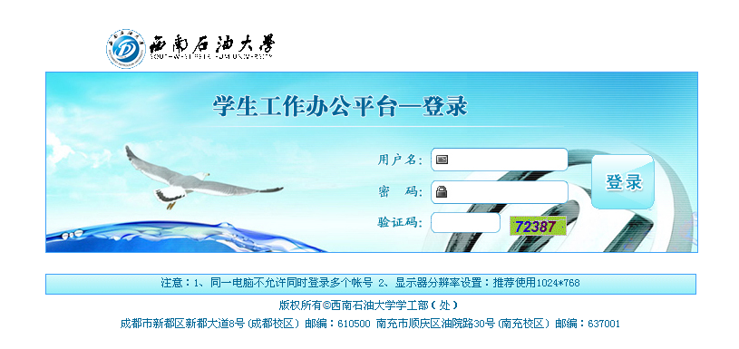

二、在系统菜单中选择生源地助学贷款审批
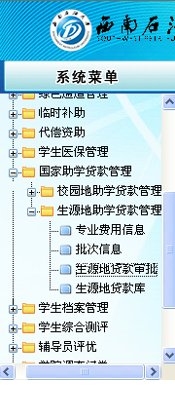

三、选择需要审批的学生学号
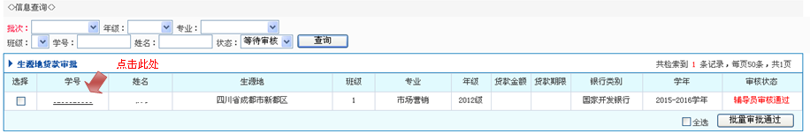
查看学生信息和辅导员审核情况无误后，点击审批通过；如学生信息有误可点审批打回，学生修改后重新提交审批；如学生不符合申请条件，则直接点审批拒绝
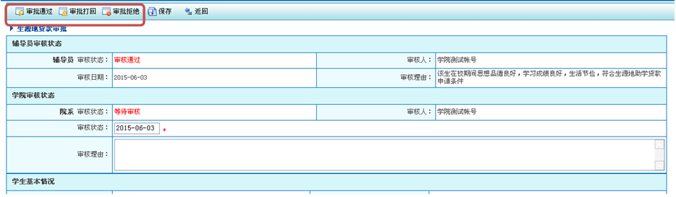

四、学院也可批量审核通过
